SERVICIO NACIONAL DE APRENDIZAJE – SENA

Programa:

Técnico en Programación de Software

3313623

Presentado por

Russel Stick García Díaz

Evidencia:
Evaluacion

Instructora. Cabezas

SERVICIO NACIONAL DE APRENDIZAJE – SENA
Centro de Formación: Centro de Diseño y metrología (CDM)

Bogotá D.C.
Octubre
TABLA DE CONTENIDO

Introducción 3
Justificación 3
Definición del problema 3
Contexto 4
Objetivo general 4
Objetivos específicos 4
Reglas de negocio 6
Conclusión 8

Introducción
En los bancos muchas personas llegan a solicitar atención, por lo que es necesario organizar los turnos para evitar desorden y largas filas. Un sistema de control de turnos permite registrar a los clientes y asignarles un turno según ciertas condiciones.
En este caso, el sistema pedirá algunos datos al cliente mediante un pequeño menú para determinar si su turno es normal o prioritario.

Justificación
Este sistema es importante porque ayuda a organizar mejor la atención en el banco. También permite que los adultos mayores y las personas con discapacidad tengan prioridad, evitando largas esperas y mejorando el servicio al cliente.

Definición del problema
Cuando muchas personas llegan al banco al mismo tiempo, puede ser difícil organizar quién debe ser atendido primero. Por esta razón se necesita un sistema que permita registrar a los clientes y asignarles un turno según su prioridad.

Contexto
Cuando un cliente llegue al banco, el sistema mostrará un menú donde deberá ingresar su edad y responder si tiene alguna discapacidad. Con base en esa información, el sistema evaluará los datos y determinará si el turno será normal, prioritario o de prioridad especial.

Objetivo general
Analizar un sistema que permita asignar turnos en un banco según las características del cliente.

Objetivos específicos
-Solicitar datos del cliente mediante un menú.
-Evaluar la edad y si existe alguna discapacidad.
-Determinar si el turno es normal o prioritario.

ANÁLISIS DEL PROBLEMA:
ENTRADAS:
-Edad del cliente
-Si tiene alguna discapacidad

Variable | descripción | tipo de dato
edad | edad que ingresa el cliente en el sistema | INT
discapacidad | Opción ingresada por el usuario (1 = Sí, 2 = No) | INT
PROCESOS:
-Mostrar un menú para que el cliente ingrese sus datos.
-Registrar la edad del cliente.
-Preguntar si el cliente tiene alguna discapacidad.
-Evaluar la información ingresada.
-Determinar el tipo de turno según las reglas.
-Generar el número de turno correspondiente.
-Imprimir o mostrar el ticket del turno.

SALIDAS:
Ticket de turno asignado
Tipo de turno:
A1, A2, A3... → Turno normal
B1, B2, B3... → Turno prioritario (adultos mayores, 60 años o más)
C1, C2, C3... → Turno prioridad especial (personas con discapacidad)

VARIABLE | DESCRIPCIÓN | TIPO DE DATO
TIPO DE TURNO | Tipo de turno asignado(A=Normal, B=Adulto mayor, C=Discapacidad) | STR
NÚMERO DE TURNO | Número de turno que se le asignó=(A1,B2,C3) | STR
MENSAJE | Mensaje que muestra la información del turno ejem.(Usted se le asignó un turno prioritario “C3”) | STR

Reglas de negocio
-Si el cliente tiene alguna discapacidad, se le asigna un turno de prioridad especial (C).
-Si el cliente tiene 60 años o más, se le asigna un turno prioritario (B).
-Si el cliente no cumple ninguna de las condiciones anteriores, se le asigna un turno normal (A).
-Los turnos se generan de forma secuencial según el tipo (A1, A2, B1, B2, C1, C2, etc.)
DIAGRAMA DE FLUJO: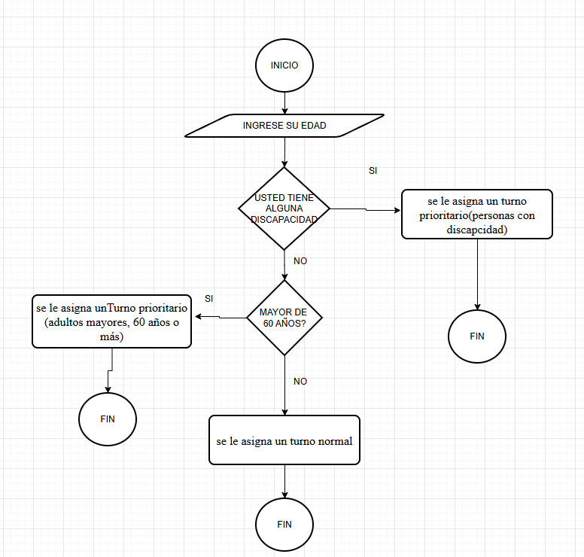

Conclusión
Este sistema permite organizar mejor la atención en el banco mediante la asignación de turnos. Además, facilita identificar a las personas que necesitan prioridad, mejorando así la atención al cliente.

